       ORDINE AGRONOMI E F. ORDINE ARCHITETTI PPC ORDINE GEOLOGI SICILIA COLLEGIO GEOMETRI GL ORDINE INGEGNERI COLLEGIO PERITI AGRARI COLLEGIO AGROTECNICI AG-TP
SCHEDA ADESIONE AL CONVEGNO
PAESAGGIO TRA SVILUPPO E CONSERVAZIONE
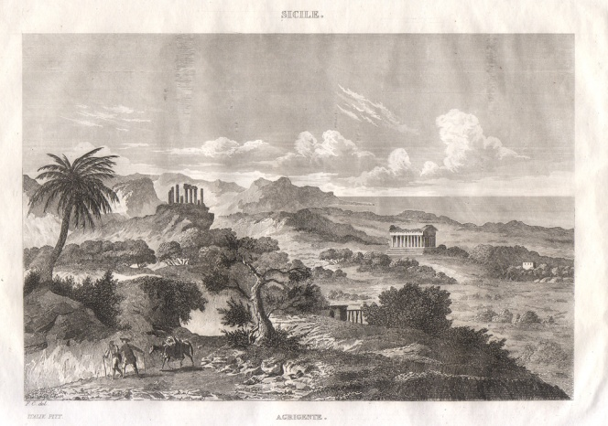

AGRIGENTO
Venerdì 10 ottobre 2014
ore 15:30

Hotel Dioscuri Bay Palace
San Leone

Compilare ed inviare al seguente indirizzo di posta elettronica: trapani@agrotecnici.it

Cognome: ___________________________ Nome: ______________________
Ordine/Collegio ___________________ N. di iscrizione all’Albo: _________
Luogo di nascita: _______________________ Data di nascita: ___________
Indirizzo: Città __________________________________________ CAP ______
Via/piazza _____________ n. __
Telefono: ________________________ Cellulare: _______________________
E-MAIL: -________________________________________
Codice fiscale ______________________________________

